辽宁省医疗机构高值医用耗材配送企业信息库

企业注册及信息填报指南

辽宁省政府采购中心

2015年12月
目 录
1 企业登录与注销 2
1.1 入口 2
1.2 新用户注册 2
1.3 登录 3
1.4 修改密码 4
1.5 退出登录 4
2 企业信息维护 5
2.1 企业信息保存 5
2.2 企业信息提交 6
3 打印数据 6
4 其它信息 6

1 企业登录与注销

1.1 入口

1.2 新用户注册
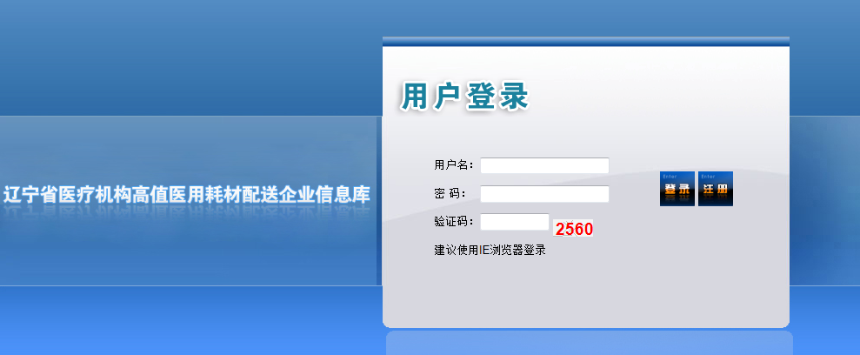
在登录界面点击【注册】按钮，进入新用户注册页面并填写相关信息，如下图：
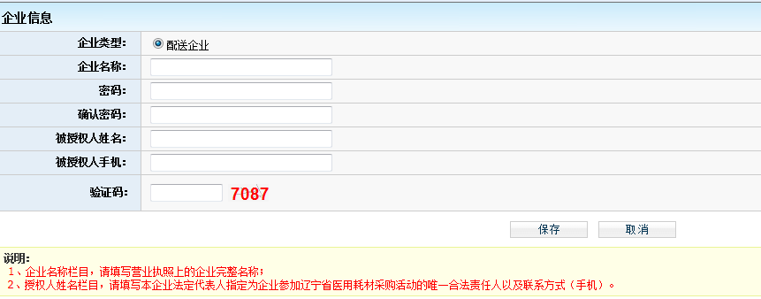
“企业名称”请按营业执照上的企业完整名称填写。
企业把所有信息填写完成后，点击“保存”进行注册。系统会校验填写的数据，检测通过，系统跳转到注册成功页面：
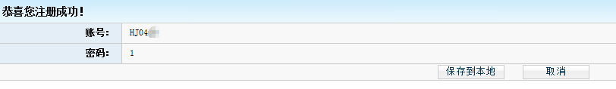
注：1.请牢记用户名和密码。
2.在以往辽宁省耗材集中采购活动中注册过用户名的企业不需进行注册操作，可继续使用原用户名直接登录系统。
若忘记密码，可持重置密码申请及法人授权书至辽宁省政府采购中心申请重置密码。

1.3 登录
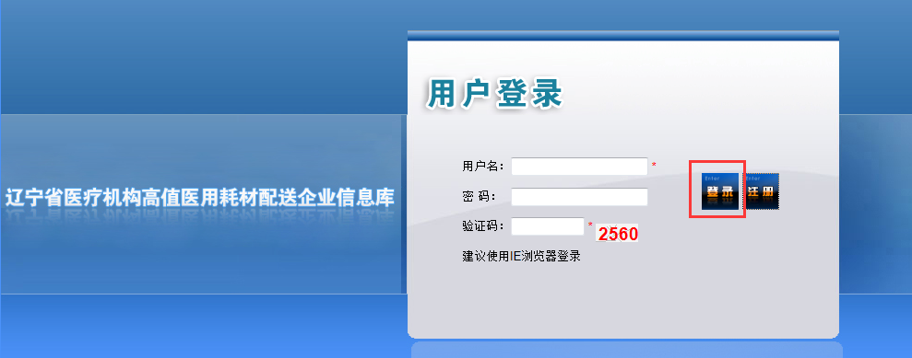
在登录信息输入框中输入用户名、密码（请注意密码的大小写）、验证码，点击登录，进入系统。如下图：

1.4 修改密码
用户名和密码是企业参加“辽宁省医疗机构高值医用耗材配送企业信息库”网上填报信息、查询企业信息及参与后续采购活动的唯一身份识别，请安排相关人员妥善保管，避免泄露或遗忘。如需修改密码，具体操作如下：
点击“密码修改”图标，进入密码修改页面：

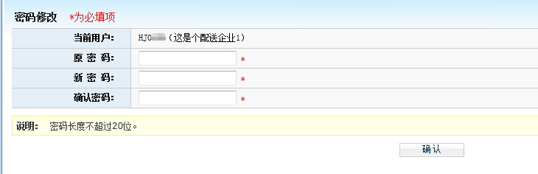
输入旧密码、新密码，并再次输入新密码进行核对，核对无误后点击“确定”按钮保存新密码，至此，密码修改成功。
密码设置建议采用多位混合设置（数字、字母均可，区分大小写）

1.5 退出登录
点击界面上方“退出系统”按钮，即为安全退出系统，关闭当前网页也可退出系统。当登录后长时间（约半小时）不操作平台时，系统将自动退出。

2 企业信息维护
点击“企业信息维护”功能模块下的“企业信息查看”菜单，维护本企业相关信息（在辽宁省耗材集中采购活动中注册过用户名的企业，原填报信息已带入，并且在集中采购活动中已通过审核的企业在本次招标活动中状态将自动成为审核通过。），界面如下：
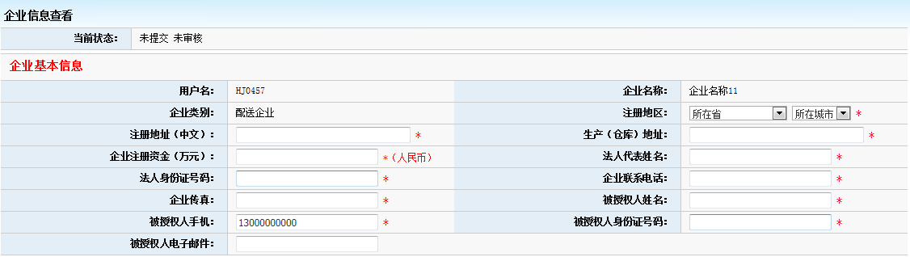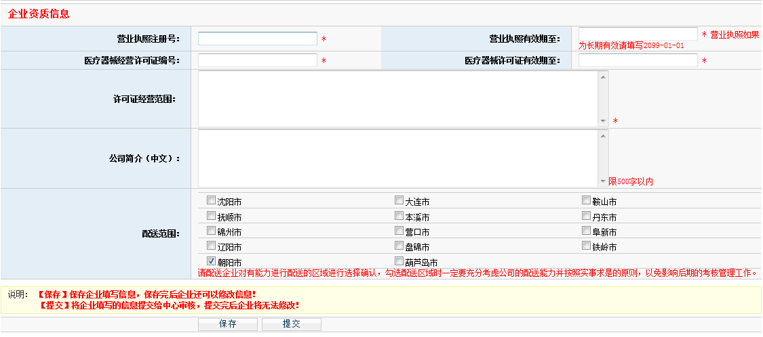

2.1 企业信息保存
各企业在将信息填报完成后，点击下方的按钮，保存企业的信息。

2.2 企业信息提交
各企业在将信息填写完整，确保无误后，点击下方的 按钮，提交企业的信息。提交后企业将不能修改企业信息。

3 打印数据
在完成确认投标操作后，企业需将所填报的信息打印成纸质材料放在《投标文件》中
3.1点击“打印信息”功能模块下的“打印资质信息”菜单，可看到所有需打印的数据信息。如图：
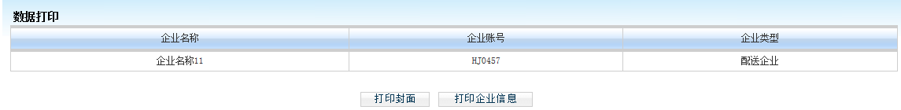
3.2 企业可以根据不同的情况打印，选择“打印企业信息”，则单独打印本企业的企业信息；

4 其它信息
如果您遇到问题，您可以拨打辽宁省政府采购中心的服务电话获得在线的服务支持。
技术支持电话：024-23447757

